Tělovýchovná jednota Slovan Černá Pole Brno
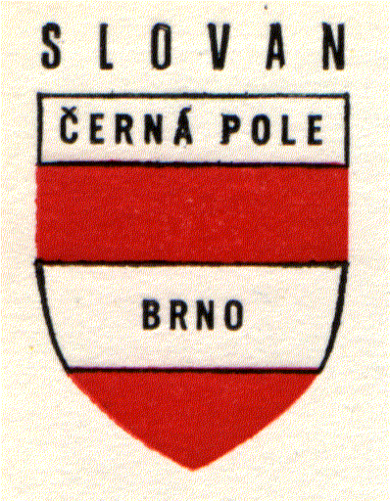
Demlova 30, 613 00 Brno, tel. 545 579 230
z pověření RC ASPV Brno-město
pod záštitou místostarostky MČ Brno–sever PaedDr. Tůmové

ČERNOPOLNÍ POHÁR 2007

R O Z P I S

OPEN soutěže v TeamGym Junior

A. Všeobecná ustanovení:

Pořadatel: TJ SLOVAN Černá Pole Brno z pověření RC ASPV Brno-město

Datum: 22. dubna 2007

Přihlášky: Do 15. 4. 2007 (nejlépe e-mailem)

Místo konání: Základní škola Herčíkova Brno, Královo Pole

Doprava: Z Žerotínova náměstí trolejbusem č. 32 na konečnou nebo el. dráhou č. 1 směr Řečkovice, zastávka u Zagrebu. S případnými dotazy se obracejte se na paní Evu Jaloveckou, Zemědělská 42, 613 00 Brno, tel. 545 582 584, mobil 603 553 997,
e-mail eva.jalovecka@iol.cz.

Prezence: 8:00 – 10:00 h
(Dle časového harmonogramu řízeného rozcvičení – nejpozději však 30 min. před.)

Startovné: Kč 300,-- /za družstvo - členové SPV
Kč 350,-- /za družstvo - nečlenové SPV

Zahájení soutěže: 12:00 h

Činovníci:
Ředitel soutěže: Eva Jalovecká
Hlavní rozhodčí: Doc.PaedDr.Marie Blahutková, Dr.
Hosp. pracovník: Emilie Balabánová
Počtářská komise: Doc. Ing. Rudolf Jalovecký
Zdravotník: PhDr. Jitka Langerová
B. Technická ustanovení:

Předpis: Soutěží se podle Pravidel a technických ustanovení pro soutěž družstev
TeamGym Junior platných od 1. 9. 2005
Soutěž je vypsána jako soutěž družstev ve 3 disciplínách.

Kategorie: Mladší žactvo (žáci, žákyně, mix) roč. nar. 1996 a mladší
Starší žactvo (žáci, žákyně, mix) 1995 - 1991
Dorost a dospělí (muži, ženy, mix) 1990 a starší
Pozn.: Pro zařazení do kat. je rozhodující rok nar. nejstaršího člena družstva.

Podmínky účasti:
1. Registrační průkaz ASPV nebo členský průkaz Sokola apod.
2. Za zdravotní stav odpovídá vysílající organizace.
3. Každá věková skupina bude mít svého vedoucího.
4. Dodržení časového harmonogramu rozcvičení i soutěže.
5. každé družstvo musí delegovat 1 rozhodčího.
Pozn.:
Diváci musí mít přezůvky.

Časový harmonogram:

Porada rozhodčích (úvodní) 8:00 h
Prezence: 8:00 – 10:00 h
Řízené rozcvičení: 8:30 – 11:00 h
Porada trenérů: 11:10 h
Porada rozhodčích (před soutěží): 11:20 h

Pozn.:
Časový harmonogram rozcvičení (bude zaslán přihlášeným družstvům do 17. 4.)
Délka rozcvičení je pořadatelem upravena na 6 minut na nářadí !!!
Časový harmonogram soutěže bude znám po losování na poradě trenérů.
Vyhlášení výsledků bude cca 15 min. po ukončení soutěže.
Diváci musí mít přezůvky!!!

Eva Jalovecká, JUDr.B.Plchot
předseda MR RC SPV Brno-město předseda TJ Slovan Černá Pole Brno

